
Об утверждении регламента государственной услуги "Определение соответствия (несоответствия) потенциального поставщика услуг гарантированного объема бесплатной медицинской помощи предъявляемым требованиям"
Утративший силу
Постановление акимата Западно-Казахстанской области от 8 сентября 2015 года № 253. Зарегистрировано Департаментом юстиции Западно-Казахстанской области 2 октября 2015 года № 4072. Утратило силу постановлением акимата Западно-Казахстанской области 23 сентября 2019 года № 233
Сноска. Утратило силу постановлением акимата Западно-Казахстанской области от 23.09.2019 № 233 (вводится в действие со дня первого официального опубликования).
Сноска. В заголовок постановления внесено изменение на государственном языке, текст на русском языке не меняется постановлением акимата Западно-Казахстанской области от 24.02.2017 № 55 (вводится в действие после первого официального опубликования).
Руководствуясь Законами Республики Казахстан от 23 января 2001 года "О местном государственном управлении и самоуправлении в Республике Казахстан", от 15 апреля 2013 года "О государственных услугах", акимат Западно-Казахстанской области ПОСТАНОВЛЯЕТ:
1. Утвердить прилагаемый регламент государственной услуги "Определение соответствия (несоответствия) потенциального поставщика услуг гарантированного объема бесплатной медицинской помощи предъявляемым требованиям".
Сноска. В пункт 1 внесено изменение на государственном языке, текст на русском языке не меняется постановлением акимата Западно-Казахстанской области от 24.02.2017 № 55 (вводится в действие после первого официального опубликования).
2. Государственному учреждению "Управление здравоохранения Западно-Казахстанской области" (Ирменов К. М.) обеспечить государственную регистрацию данного постановления в органах юстиции, его официальное опубликование в информационно-правовой системе "Әділет" и в средствах массовой информации.
3. Контроль за исполнением настоящего постановления возложить на заместителя акима Западно-Казахстанской области Макен Б. М.
4. Настоящее постановление вводится в действие по истечении десяти календарных дней после дня первого официального опубликования.
Аким области | Н. Ногаев
Утвержден
постановлением акимата
Западно-Казахстанской области
от 8 сентября 2015 года № 253
Регламент государственной услуги "Определение соответствия (несоответствия) потенциального поставщика услуг гарантированного объема бесплатной медицинской помощи предъявляемым требованиям"
Сноска. Регламент - в редакции постановления акимата Западно-Казахстанской области от 16.02.2018 № 29 (вводится в действие по истечении десяти календарных дней после первого официального опубликования).
1. Общие положения
1. Государственная услуга "Определение соответствия (несоответствия) потенциального поставщика услуг гарантированного объема бесплатной медицинской помощи предъявляемым требованиям" (далее - государственная услуга) оказывается государственным учреждением "Управление здравоохранения Западно-Казахстанской области" (далее - услугодатель), расположенным по адресу: город Уральск, проспект Достык-Дружбы, 201 в соответствии со стандартом государственной услуги "Определение соответствия (несоответствия) потенциального поставщика услуг гарантированного объема бесплатной медицинской помощи предъявляемым требованиям", утвержденным приказом Министра здравоохранения и социального развития Республики Казахстан от 28 апреля 2015 года №294 "Об утверждении стандартов государственных услуг в сфере медицинской деятельности" (зарегистрирован в Министерстве юстиции Республики Казахстан 16 июня 2015 года №11356) (далее - Стандарт).
Прием заявления и выдача результата оказания государственной услуги осуществляются через:
1) канцелярию услугодателя;
2) филиал некоммерческого акционерного общества "Государственная корпорация "Правительство для граждан" Западно-Казахстанской области (далее – Государственная корпорация).
2. Форма оказания государственной услуги: бумажная.
3. Результат оказания государственной услуги - выписка из протокола о соответствии (несоответствии) требованиям, предъявляемым потенциальному поставщику для участия в оказании гарантированного объема бесплатной медицинской помощи (далее - ГОБМП) по форме, согласно приложению 1 к Стандарту (далее - выписка).
4. Государственная услуга оказывается бесплатно субъектам здравоохранения: организациям здравоохранения и физическим лицам, занимающимся частной медицинской практикой.
2. Описание порядка действий структурных подразделений (работников) услугодателя в процессе оказания государственной услуги
5. Основанием для начала процедуры (действия) по оказанию государственной услуги является предоставление услугополучателем документов, указанных в пункте 9 Стандарта (далее - пакет документов).
6. Содержание каждой процедуры (действия), входящей в состав процесса оказания государственной услуги, длительность его выполнения:
1) секретарь комиссии проверяет пакет документов, в течение 15 (пятнадцати) минут:
в случае если пакет документов оформлен ненадлежащим образом или неполный пакет документов, отказывает в приеме и предоставляет услугополучателю расписку об отказе в приеме документов по форме согласно приложению 8 к Правилам выбора поставщика услуг по оказанию гарантированного объема бесплатной медицинской помощи и возмещения его затрат, утвержденных приказом Министра здравоохранения Республики Казахстан от 7 июня 2017 года №397 (зарегистрированный в Реестре государственной регистрации нормативных правовых актов за №15319) (далее – Правила);
в случае полноты представленного пакета документов принимает, регистрирует в журнале регистрации заявок, предоставляет услугополучателю расписку о приеме документов по форме согласно приложению 7 к Правилам и передает комиссии по выбору поставщика.
Результат - передает представленные документы на рассмотрение комиссии по выбору поставщика;
2) комиссия по выбору поставщика рассматривает представленные документы на соответствие (несоответствии) требованиям, принимает решение о соответствии (несоответствии) потенциальных поставщиков предъявляемым требованиям, оформленное в виде протокола по форме согласно приложению 9 к Правилам, в течение 3 (трех) рабочих дней со дня истечения окончательного срока представления пакета документов.
Результат - передает протокол секретарю комиссии;
3) секретарь комиссии оформляет выписку из протокола о соответствии (несоответствии), регистрирует в журнале, в течение 20 минут.
Результат - регистрация и выдача выписки услугополучателю.
3. Описание порядка взаимодействия структурных подразделений (работников) услугодателя в процессе оказания государственной услуги
7. Перечень структурных подразделений (работников) услугодателя, которые участвуют в процессе оказания государственной услуги:
1) секретарь комиссии;
2) комиссия по выбору поставщика.
4. Описание порядка взаимодействия с Государственной корпорацией "Правительство для граждан" и (или) иными услугодателями, а также порядка использования информационных систем в процессе оказания государственной услуги
8. Описание порядка обращения в Государственную корпорацию, длительность обработки запроса услугополучателя:
работник Государственной корпорации проверяет пакет документов, в течение 15 минут:
в случае полноты представленного пакета документов принимает пакет документов, предоставляет услугополучателю расписку о приеме соответствующих документов;
в случае установления неполноты представленного пакета документов работник Государственной корпорации отказывает в приеме и выдает расписку об отказе в приеме документов по форме согласно приложению 7 Стандарта;
Результат – направляет документы услугодателю.
9. Описание процесса получения результата оказания государственной услуги через Государственную корпорацию, его длительность:
работник Государственной корпорации в срок, указанный в расписке о приеме соответствующих документов, выдает услугополучателю выписку из протокола о соответствии (несоответствии).
10. Подробное описание последовательности процедур (действий), взаимодействий структурных подразделений (работников) услугодателя в процессе оказания государственной услуги отражается в справочнике бизнес-процессов оказания государственной услуги "Определение соответствия (несоответствия) потенциального поставщика услуг гарантированного объема бесплатной медицинской помощи предъявляемым требованиям" согласно приложению 1 к настоящему регламенту. Справочник бизнес-процессов оказания государственной услуги размещается на портале, интернет-ресурсе услугодателя.
11. Обжалование решений, действий (бездействия) услугодателя и (или) их должностных лиц, Государственной корпорации и (или) работников по вопросам оказания государственной услуги осуществляется в соответствии с разделом 3 Стандарта.
Приложение 1
к регламенту государственной
услуги "Определение
соответствия (несоответствия)
потенциального поставщика
услуг гарантированного объема
бесплатной медицинской
помощи предъявляемым
требованиям"
Справочник бизнес-процессов оказания государственной услуги "Определение соответствия (несоответствия) потенциального поставщика услуг гарантированного объема бесплатной медицинской помощи предъявляемым требованиям"

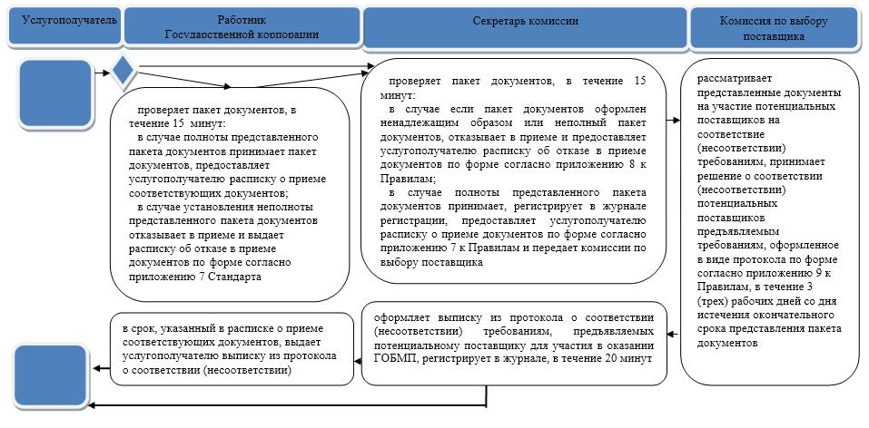

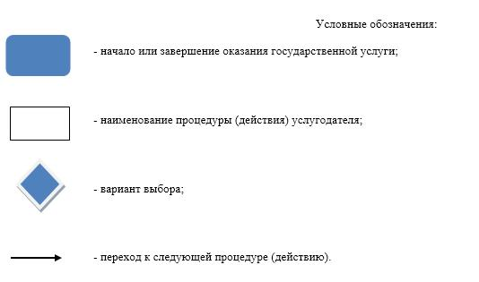

© 2012. РГП на ПХВ «Институт законодательства и правовой информации Республики Казахстан» Министерства юстиции Республики Казахстан

